HTL_LogoHTBL Saalfelden  
Fachschule für  
Computer –und Kommunikationstechnik

Pflichtenheft  
zur Abschlussarbeit

**Gewässer App  
Handy App für Infos über Fischereigewässer**

Abschlussarbeit Nummer

HTL-2015/??

**Ausgeführt im Schuljahr 2015/2016 von: Betreuer:**

Bojan Tomic 4YFSC-13 Michael Nothdurfter

Darko Lazic 4YFSC-6 Günter Kühmayer

Saalfelden, am 08.07.2015

**Abschlussarbeit**

4YFIPC Abschlussprüfung 2015/2016

|  |  |
| --- | --- |
| Thema | Handy App für Infos über Fischereigewässer |
| Aufgabenstellung  (Kurzfassung) | Programmierung einer Handy App für Android/iOS die Informationen über gewisse Fischereigewässer, Fischereitechniken für die jeweiligen Gewässer, Foto, Routenplaner für Anfahrt, Parkmöglichkeiten + … |

**Kandidatinnen / Kandidaten** **Betreuerin / Betreuer**

Bojan Tomic 4YFSC-13 Michael Nothdurfter

Darko Lazic 4YFSC-6 Günter Kühmayer

**Externe Kooperationspartner**

Firma / Institution: Hotel Gassner Mittersill

Betreuer / Kontaktperson: Michael Nothdurfter

Schriftliche Kooperationsvereinbarung ---  
liegt vor:

Budget: ??

Bedeckung durch: Hotel Gassner Mittersill

**Geplante Verwertung der Ergebnisse:**

Die Diplomarbeit wird von uns umgesetzt und realisiert.

**Erklärung**

Die unterfertigten Kandidaten / Kandidatinnen haben gemäß § 34 (3) SchUG in Verbindung mit § 22 (1) Zi. 3 lit. b der Verordnung über die abschließenden Prüfungen in den berufsbildenden mittleren und höheren Schulen, BGBl. II Nr. 70 vom 24.02.2000 (Prüfungsordnung BMHS), die Ausarbeitung einer Diplomarbeit mit der umseitig angeführten Aufgabenstellung gewählt.

Die Kandidaten / Kandidatinnen nehmen zur Kenntnis, dass die Diplomarbeit in eigenständiger Weise und außerhalb des Unterrichtes zu bearbeiten und anzufertigen ist, wobei Ergebnisse des Unterrichtes mit einbezogen werden können.

Die Abgabe der vollständigen Diplomarbeit hat bis spätestens **19.01.2016** beim zuständigen Betreuer zu erfolgen.

Die Kandidaten / Kandidatinnen nehmen weiteres zur Kenntnis, dass gemäß § 9 (6) der Prüfungsordnung BMHS nur der Schulleiter bis spätestens Ende des vorletzten Semesters den Abbruch einer Diplomarbeit anordnen kann, wenn diese aus nicht beim Prüfungskandidaten (bei den Prüfungskandidaten) gelegenen Gründen nicht fertiggestellt werden kann.

**Kandidatinnen / Kandidaten Unterschriften**

Bojan Tomic 4YFSC-13

Darko Lazic 4YFSC-6

NN1 / PrüferIn NN2 / PrüferIn NN3 / PrüferIn

DI Gernot Aigner DI Franz Höller  
Abteilungsvorstand Schulleiter

Genehmigung:

Saalfelden, am 08.09.2015   
 DI HR Robert Vasak Landesschulinspektor

Inhaltsverzeichnis

[1 Aufgabenstellung 5](#_Toc424207027)

[1.1 Projektfindung 5](#_Toc424207028)

[1.2 Ausgangslage 5](#_Toc424207029)

[1.3 Projektziele 5](#_Toc424207030)

[2 Realisierungsmöglichkeiten 6](#_Toc424207031)

[3 Projektorganisation 6](#_Toc424207032)

[3.1 Projektrollen 6](#_Toc424207033)

[3.2 Organigramm 6](#_Toc424207034)

[4 Ablaufplan 7](#_Toc424207035)

[4.1 Projektstrukturplan 7](#_Toc424207036)

[4.2 Aufgabenverteilung 7](#_Toc424207037)

[4.3 Zeitplan 8](#_Toc424207038)

# Aufgabenstellung

## Projektfindung

Bei der Projektfindung hat uns unser Klassenvorstand Herr Günter Kühmayer geholfen, der uns dieses Projekt vorgeschlagen hat. Dieses Projekt ist aber nur durch das Hotel Gassner Mittersill bzw. durch Herr Michael Nothdurfter, der beim Hotel angestellt ist, zustande gekommen.

## Ausgangslage

Die Situation im Hotel Gassner Mittersill sieht so aus, dass noch keine Handy App vorhanden ist die das Fischen in diesem Gebiet erleichtern soll.

## Projektziele

Unsere Ziele für das Projekt sind, eine funktionsfähige App für Android und iOS zu programmieren und somit den Gästen das Fischen, ohne einem Reiseführer, zu erleichtern.

**Muss – Kriterien**

* Funktionierende App mit übersichtlicher Struktur
* Informationen über alle, zur Verfügung, stehenden Gewässer   
  (Art des Gewässers, Schonzeiten, Welche Fische dürfen gefangen werden,…)
* Koordinatensysteme einbinden (Wegbeschreibung,…)
* Webserver zum Herunterladen und Updaten der App konfigurieren

**Soll – Kriterien**

* Datenbank zum Anmelden der Gäste erstellen
* Genaue Beschreibungen der Fische, evtl. mit Bildern und Videos

# Realisierungsmöglichkeiten

Genaue Angaben, wie die App aufgebaut werden soll, haben wir von unserem Betreuer Herr Nothdurfter bekommen. Zuerst wählen wir das Design für die App aus. Danach beginnen wir mit dem programmieren des App-Codes. Als nächster Schritt erfolgt dann die Konfiguration des Webservers und des CMS[[1]](#footnote-1).

# Projektorganisation

## Projektrollen

Auftraggeber: HTL Saalfelden

Hauptbetreuer: Michael Nothdurfter

Nebenbetreuer: Günter Kühmayer

Projektleiter: Bojan Tomic

Projektteam: Bojan Tomic  
 Darko Lazic

## Organigramm

Michael Nothdurfter

Bojan Tomic

Darko Lazic

Abbildung : Organigramm des Projekts

# Ablaufplan

## Projektstrukturplan

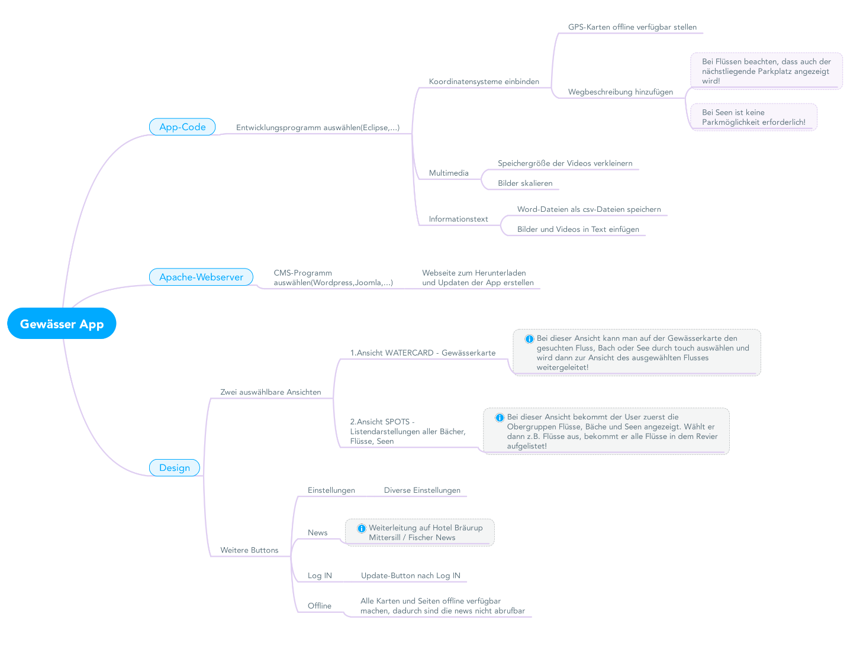

Abbildung : Projektstruktur

## Aufgabenverteilung

**Bojan Tomic**

|  |  |
| --- | --- |
| Pflichtenheft | 7h |
| Dokumentation | 10h |
| Koordinatensysteme einbinden | 10h |
| Multimedia-Dateien anpassen und einfügen | 20h |
| Webserver konfigurieren | 20h |
| Ansicht WATERCARD | 25h |
| Einstellungen | 15h |
| Log IN | 20h |
| Summ | 127h |

**Darko Lazic**

|  |  |
| --- | --- |
| Pflichtenheft | 7h |
| Dokumentation | 10h |
| Informationstexte einbinden | 20h |
| CMS-Programm auswählen und konfigurieren | 20h |
| Ansicht SPOTS | 22h |
| News | 15h |
| Offline | 15h |
| Webseite zum Herunterladen und Updaten der App | 20h |
| Summe | 129h |

## Zeitplan

1. Content Management System [↑](#footnote-ref-1)